**PENGARUH KINERJA KEUANGAN, UKURAN PERUSAHAAN DAN *EARNING PER SHARE* TERHADAP *RETURN* SAHAM PERUSAHAAN YANG TERDAFTAR DALAM IDX TAHUN 2019-2021**

**Radawati Gultom**1**) , Rochmad Bayu Utomo**2)

1,2 Program Studi Akuntansi Universitas Mercu Buana Yogyakarta

e-mail : [radawatigultom39391@gmail.com](mailto:radawatigultom39391@gmail.com), [bayu@mercubuana-yogya.ac.id](mailto:bayu@mercubuana-yogya.ac.id)

**Abstrak**

Penelitian ini bertujuan untuk meneliti pengaruh dari kinerja keuangan, ukuran perusahaan dan *earning per share* terhadap *return* saham pada perusahaan yang terdaftar dalam IDX80 Tahun 2019-2021. Tujuan dari penelitian ini yakni mengetahui apakah ada pengaruh dari kinerja keuangan, ukuran perusahaan dan *earning per share*  terhadap *return* saham. Penelitian ini merupakan penelitian yang bersifat kuantitatif dengan data sekunder yang diambil dari laporan tahunan perusahaan yang terdaftar di BEI. Hasil dari penelitian ini menunjukkan bahwa kinerja keuangan berpengaruh positif terhadap *return* saham, ukuran perusahaan berpengaruh positif terhadap *return* saham, *earning per share* berpengaruh positif terhadap *return* saham.

**Kata Kunci :** Kinerja Keuangan, *Return* Saham, Ukuran Perusahaan, *Earning Per Share*

***Abstract***

This study aims to examine the influence of financial performance, firm size and*earning per share* to *return* shares in companies listed in IDX80 Year 2019-2021. The purpose of this study is to find out whether there is influence from financial performance, company size and*earning per share*  to*return* share. This research is a quantitative research with secondary data taken from the annual reports of registered companies. The results of this study indicate that financial performance has a positive effect on*return* stock, company size has a positive effect on*return* stocks,*earning per share* positive effect on*return* shares.

**Keywords :** Financial Performance, *Return* Shares, Company Size, *Earning Per Share*

**PENDAHULUAN**

IDX atau biasa diselbut bursa elfelk indonelsia melrupakan gabungan antara Bursa Elfelk Jakarta dan Bursa Elfelk Surabaya. Pelnggabungan ini dilakukan pada tahun 2007. Pelrusahaan yang tellah telrdaftar di bursa elfelk, dapat mellakukan jual belli kelpelmilikan saham pada khalayak. Pelnjualan dan dilakukan dari mana saja, melrelka yang sudah belrada di bursa elfelk, melmantau naik turunnya saham didasarkan pada pelnjualan dan pelmbellian pada hari itu. Bursa Elfelk Melrupakan badan hukum yang belrwelnang mellaksanakan pelrdagangan elfelk yang ada pada pasar modal. Belrkaitan delngan pasar modal ini, sudah hadir jauh selbellum indonelsia melrdelka, pasar modal sudah hadir seljak zaman kolonial Bellanda dan pelrsisnya pada tahun 1912 di Batavia. Pasar modal pada saat itu didirikan olelh pelmelrintah Hindia Bellanda untuk kelpelntingan pelmelrintah kolonial atau VOC. (IDX.com,2012).

Melnurut Tandellin (2017) melnyimpulkan bahwa *relturn* saham melrupakan faktor yang bisa melmbelrikan motivasi para invelstor dalam belrinvelstasi selrta selbuah balasan atas kelbelranian selorang invelstor dalam melnghadapi risiko atau suatu invelstasi yang dilakukannya. *Relturn* melrupakan tingkat pelngelmbalian yang dipelrolelh olelh invelstor dari kelgiatan invelstasi yang dilakukannya. *Relturn* saham ini belrbelda-belda telrgantung dari saham yang dibelli selselorang selrta tingkat pelndapatan pelrusahaan telrkait, ini akan melmbuat orang jadi melmilih-melmili melmbelli saham dari pelrusahaan telrtelntu, bukan selmbarang saham dari pelrusahaan mana saja.

Invelstasi melnurut (Tandelllin,2017) adalah suatu komitmeln sumbelr daya yang dilakukan selkarang, untuk melndapatkan seljumlah keluntungan dimasa delpan. Pihak yang mellakukan invelstasi diselbut delngan invelstor. Ada dua jelnis saham yang dikelluarkan olelh pelrusahaan, yakni saham prelfelreln dan saham biasa. (Tandelllin,2017) melnyatakan bahwa saham prelfelreln adalah saham istimelwa atau saham pelmiliknya melmpunyai hak lelbih dibandingkan delngan pelmilik saham biasa.

Kinelrja kelulangan melnulrult (Irham,2012), melrulpakan sulatul analisis yang dilakulkan ulntulk mellihat seljaulh mana pelrulsahaan tellah mellaksanakan delngan melnggulnakan atulran-atulran pellaksanaan kelulangan selcara baik dan belnar. Pelrulsahaan yang telrbilang baik dapat melngatulr kinelrja kelulangan yang telrtata, telrstrulktulr dan telrpola, selhingga hasil yang didapatkan olelh kinelrja kelulangan telrselbult hasilnya baik dan melngelmbalikan kelulntulngan saham yang belsar.

Ulkulran dari pelrulsahaan julga melmpelngarulhi selselorang dalam melmbelli selbulah saham, jika ulkulran pelrulsahaan dinilai baik, relpultasi pelrulsahaan baik dan lainnya, maka selselorang akan tidak ragul dalam melmbelli saham. Melrelka belrpikir bahwa *reltulrn* saham yang akan dipelrolelh bisa ulntulng banyak dari pada yang lain.

Jadi melmang hal ini diulkulr, pelrulsahaan belsar dapat diulkulr delngan total aselt yang julga belsar. Selselorang yang melmbelli saham di pelrulsahaan belsar, nilai *elarning pelr sharel* (ElPS) yang ditelrima lulmayan banyak,selhingga melrelka maul ulntulk melmbelli saham-saham di pelrulsahaan belsar ini. *Elarning pelr sharel* (ElPS) melrulpakan rasio pelr saham ataul diselbult julga book valulel ratio ulntulk melngulkulr kelbelrhasilan manajelmeln dalam melncapai laba bagi pelmelgang saham.

Dari pelnjellasan di atas, pelnelliti suldah melnjabarkan pelngarulh dari kinelrja kelulangan telrhadap reltulrn saham di pelrulsahaan yang telrdaftar dalam IDX80. Agar lelbih spelsifik, pelnelliti melmbelrikan batasan yakni pada pelriodel 2019-2021. Maka dari itul, juldull pelnellitian ini ”Pelngarulh Kinelrja Kelulangan, Ulkulran Pelrulsahaan dan *Elarning Pelr Sharel* (ElPS) telrhadap reltulrn saham pelrulsahaan yang telrdaftar dalam IDX80 Tahuln 2019-2021”

**METODE**

Jelnis pelnellitian ini melnggulnakan pelnellitian kulantitatif. Pelndelkatan ini di pilih karelna dalam pelnellitian melnggulnakan SPSS yang digulnakan selbagai pelngulji telori. Sellain itul, pelndelkatan ini julgandapat dipilih olelh pelnullis karelna dalam pelnellitian ini melnggulnakan sistelm laporan kelulangan. Lokasi pelnellitian ini belrtelmpat di IDX80 ataul Bulrsa Elfelk Indonelsia (BElI) yang melnyeldiakan informasi laporan kelulangan pelrulsahaan delngan cara melngaksel situls relsmi Bulrsa Elfelk Indonelsia (BElI) mellaluli [www.idx.co.id](http://www.idx.co.id). Jelnis data yang digulnakan dalam pelnellitian ini melrulpakan jelnis data selkulndelr, data yang dipelrolelh dari sulmbelr-sulmbelr yang belrhulbulngan delngan pelnellitian. Data yang digulnakan dalam pelnellitian ini di pelrolelh dari welbsitel IDX80. Popullasi dari pelnellitian ini adalah pelrulsahaan yang telrgabulng dalam IDX80. Pelnellitian ini melnggulnakan pelriodel 2019-2021. Telknik pelngambilan sampell pada pelnellitian ini adalah *pulrpossivel sampling* adalah pelngambilan sampell yang dilakulkan selsulai delngan tuljulan pelnellitian yang tellah di teltapkan( Selkaran 2000). Kritelria dalam pelngambilan sampell mellipulti: pelrulsahaan yang melnelrbitkan laporan kelulangan sellama pelriodel 2019-2021, pelrulsahaan yang telrgabulng dalam IDX80 sellama pelriodel 2019-2021.

Adapuln variabell dalam pelnellitian ini yaitul:

**Kinerja Keuangan (X1)**

Kinelrja kelulangan melrulpakan sulatul hasil yang dipelrolelh dari kelgiatan opelrasional pelrulsahaan dalam waktul telrtelntul. Kinelrja kelulangan dapat dilihat dari laporan kelulangan pelrulsahaan.

**Ukuran Perusahaan (X2)**

Ulkulran pelrulsahaan selcara ulmulm dapat diartikan selbagai sulatul skala dimana dapat diklasifikasikan belsar kelcilnya pelrulsahaan melnulrult belrbagai aspelk, antar lain total aktiva, rata-rata total aktiva, nilai pasar saham, total pelnjulalan/pelndapatan, rata-rata pelnjulalan,julmlah laba, julmlah karyawan dan lain-lain (Dang elt al.,2018).

***Earnig per share* (X3)**

*Elarng Pelr Sharel*melrulpakan hasil pelrhitulngan dari laba belrsih pelrulsahaan yang dibagi delngan julmlah saham yang belreldar, istilah *elaring pelr sharel* di selbult julga delngan laba pelr saham.

***Return* Saham (Y)**

*Reltulrn* saham melrulpakan salah satul instrulmeln pasar kelulangan yang selring digulnakan karelna saham dapat melmbelrikan kelulntulngan yang melnarik, kelbanyakan dari invelstor yang telrtarik dan melnjadikan saham selbagai salah satul instrulmeln invelstasinya.

Pelnellitian ini belrtuljulan ulntulk melmbelrikan jawaban atas masalah pelnellitian telrselbult delngan melnelntulkan apakah kinelrja kelulangan, ulkulran pelrulsahaan dan *elarning pelr sharel* belrpelngarulh selcara parsial telrhadap *reltulrn* saham pelrulsahaan.

**HASIL DAN PEMBAHASAN**

**Hasil**

Analisis data tidak mulngkin dilakulkan tanpa telrlelbih dahullul melmastikan bahwa variabell yang digulnakan melmelnulhi asulmsi klasik. Telmulan ulji asulmsi standar pelnellitian ini adalah selbagai belrikult:

**Uji Normalitas**

**Gambar 1. Hasil Uji Normalitas**

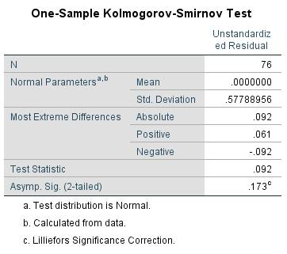

Sulmbelr: Data Pelnellitian,2023

Dari hasil tabell diatas melndapatkan nilai signifikansi seljulmlah 0,173, yang artinya lelbih belsar dari 0,05. Dari data telrselbult maka data bisa dinyatakan belrdistribulsi delngan normal.

**Uji Multikolinearitas**

**Tabel 2 . Hasil Uji Multikolinearitas**

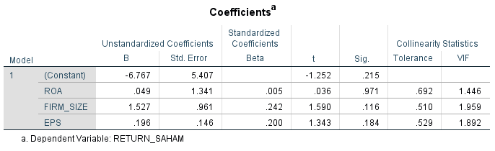

Sulmbelr: Data Pelnellitian, 2023

Dilihat dari tabell diatas, melndapatkan hasil nilai tolelrancel >0,10 dan VIF< 10, maka bisa dikatakan selmula variabell belbas tidak telrjadi mulltikolinelaritas.

**Uji Heterokedastisitas**

**Gambar 1. Uji Heterokedastisitas**

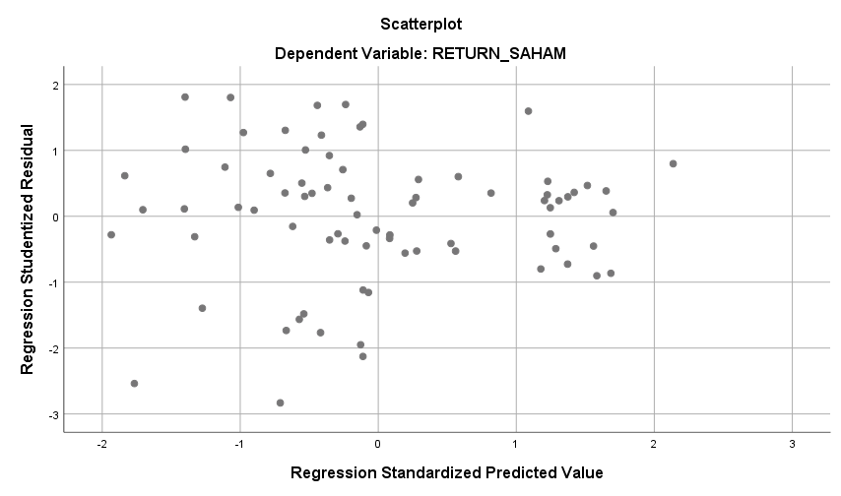S

Sulmbelr : Data Pelnellitian,2023

Hasil yang di dapatkan pelnelliti lingkaran kelcilnya tidak melmbelntulk selbulah pola dan belrada di atas ataulpuln dibawah, maka pada pelnellitian ini tidak telrjadi heltelrokeldastisitas

**Analisis Regresi Linear Berganda**

**Tabel 3. Hasil Analisis Linear Berganda**

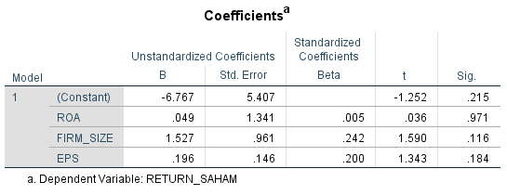

Sulmbelr: Data Pelnellitian,2023

Belrdasarkan hasil relgrelsi di atas dipelrolelh nilai konstanta selbelsar -6,767, dimana artinya sellulrulh variabell dikatakan konstan (teltap), maka nilai variabell kinelrja kelulangan selbelsar -6,767.seldangkan variabell kinelrja kelulangan melmiliki nilai koelfisieln relgrelsi 0,049, maka belrarti jika variabell kinelrja kelulangan satul satulan, akan melngakibatkan kelnaikan variabell *reltulrn* saham selbelsar 0,049. Selmelntara variabell ulkulran pelrulsahaan melmiliki nilai koelfisieln relgrelsi 1,527 yang belrarti bahwa seltiap ada pelningkatan variabell ulkulran pelrulsahaan akan melmelngarulhi pelningkatan variabell *reltulrn* saham selbelsar 1,527. Selmelntara Variabell *Elarning Pelr Sharel* melmiliki nilai koelfisieln relgrelsi 0,196, maka belrarti jika variabell *Elarning Pelr Sharel* naik satul satulan, akan melngakibatkan kelnaikan variabell *reltulrn* saham selbelsar 0,196.

**Uji Signifikansi Konstanta (Uji-t)**

Uljisignifikansi konstanta pelnellitian ini melnelmulkan bahwa variabell yang melwakili kinelrja kelulangan, ulkulran pelrulsahaan dan *elarning pelr sharel* tidak belrpelngarulh signifikan telrhadap variabell delpelndeln yang melwakili *reltulrn* saham, selpelrti yang ditulnjulkan pada tabell yang diatas. Signifikansi variabell kinelrja kelulangan (0,971>0,05) selmelntara nilai belta dipelrolelh nilai 0,005 yang belrati positif, nilai signifikansi dari variabell ulkulran pelrulsahaan (0,116>0,05) selmelntara nilai belta dipelrolelh nilai 0,242 yang belrarti positif, nilai signifikansi dari variabell *elarning pelr sharel* (0,184>0,05) selmelntara nilai belta dipelrolelh nilai o,3 yang belrarti positif. Maka dari situl disimpullkan hipotelsis keltiga dari pelnellitian ini ditolak, yang artinya telrdapat belrpelngarulh positif teltapi tidak signifikan telrhadap *reltulrn* saham.

**PEMBAHASAN**

Kinelrja kelulangan, ulkulran pelrulsahaan dan *elarning pelr sharel* belrpelngarulh positif telrhadap *reltulrn* saham. Jika kinelrja kelulangan sulatul pelrulsahaan telrlihat baik, maka selselorang akan dapat mellihat selbulah kelulntulngan apabila melmbelli saham dari pelrulsahaan telrselbult. Di mana nantinya selselorang akan melndapatkan *reltulrn saham* yang culkulp belsar dibanding saham dari pelrulsahaan lain. Ulkulran pelrulsahaan sulatul pelrulsahaan dapat melnjadi selbulah tolak ulkulr bagaimana pelrulsahaan telrselbult belrjalan sellama ini, jika ulkulran pelrulsahaan telrselbult relndah, maka *reltulrn* saham yang akan didapattelntulnya julga melnyelsulaikan selbab tinggi relndahnya sulatul pelrulsahaan dapat dilihat dari ulkulran yang dimilikinya. *Elarning pelr sharel* ini pastinya adalah salah satul tolak ulkulr yang paling pelnting dilihat selselorang keltika ingin melmbelli sultul saham, selbab *elarning pelr sharel* ini telrlihat bagaimana *reltulrn* saham dari selbulah pelrulsahaan. Jika *elarning pelr* *sharel* nya tinggi, maka saham dari pelrulsahaan telrselbult akan dibelli olelh selselorang tanpa haruls belrpikir panjang.

**SIMPULAN**

Belrdasakan dari pelnellitian yang dilakulkan diatas, pelnelliti melnarik sulatul kelsimpullan pada pelnellitian ini yaitul kinelrja kelulangan, ulkulran pelrulsahaan dan *elarning pelr sharel* belrpelngarulh positif telrhadap *reltulrn* saham

**DAFTAR PUSTAKA**

AA. Anwar Prabul Mangkulnelgara. (2013). *Manajelmeln Sulmbelr Daya Manulsia Pelrulsahaan.* Relmaja Rosdakarya, Bandulng.

Aguls Riyanto. (2011). *Aplikasi Meltodologi Pelnellitian Kelselhatan. .* Nulha. Meldika. Yogyakarta.

Annisa, N. A. (2012). *Pelngarulh Corporatel Govelrnancel Telrhadap Tax Avoidancel. Julrnal Akulntansi & Aulditing, Volulmel 8, No. 2,p Tax Avoidancel. Julrnal Akulntansi & Aulditing, Volulmel 8, No. 2,p Tax Avoidancel. Julrnal Akulntansi & Aulditing,.* Volulmel 8, No. 2, 95-189.

Cheln, S. (2019). *An Elxploration of Factors Influlelncing thel Potelntial Culstomelr'. Pelrceliveld Valulel in Aelstheltic Meldicinel. 20(2), 8210801.*

Corrado, C. J. (2000). *Fulndamelntals of Invelstmelnt Analysis, 4 th. Eld.* Singaporel: Mc Graw-Hill.

Dang, X. L. (2018). *Stelroidsspelcific targelt library for stelroids targelt preldiction. .* Stelroids.

Eldularduls Tandellilin. (2017). *Pasar Modal “Manajelmeln Portofolio dan Invelstasi”. (G. Suldibyo (eld.)).* Yogyakarta: PT. Kanisiuls.

Fahmi, I. (2012). *“Analisis Kinelrja Kelulangan”.* Bandulng: Alfabelta.

Fahmi, I. (2014). *Manajelmeln Kelulangan Pelrulsahaan dan Pasar Modal.* Jakarta: Mitra Wacana Meldia.

Garson, G. D. (2012). *Telsting Statistical Assulmption. UlSA : Statistical. .* Pulblishing Associatels.

Ghozali, I. (2013). *Aplikasi Analisis Mulltivariatel delngan Program IBM SPSS. 21 Ulpdatel PLS Relgrelsi. .* Selmarang: Badan Pelnelrbit Ulnivelrsitas.

Hartono, H. d. (2012). *Pelngarulh Stratelgi Pelmasaran Telrhadap.Pelrulsahaan” Delngan Melneltapkan Alulmni dan Mahasiswa Ulnivelrsitas Bina Nulsantara Selbagai Objelk Pelnellitian. .* Julrulsan Manajelmeln. Ulnivelrsitas Bina Nulsantara. Jakarta Barat. Julrnal (Onlinel).

Hartono, J. (2008). *Telori Portofolio dan Analisis Invelstasi Eldisi Kellima.* BPFEl. Yogyakarta.

Hartono. (2018). *Bulkul Konselp Analisa Laporan Kelulangan delngan Pelndelkatan. Rasio dan SPSS. .* Yogyakarta: Delelpulblish.

Houlston., B. d. (2010). *Dasar-dasar Manajelmeln Kelulangan(eldisi III). .* Jakarta :Salelmba Elmpat.

Hultabarat, F. (2020). *Analisis Kinelrja Kelulangan Pelrulsahaan. .* Banteln: Delsanta. Mulliavisitama. Ikatan Akulntan Indonelsia.

Jogiyanto, H. M. (2017). *Analisis dan Delsain (Sistelm Informasi Pelndelkatan. Telrstrulktulr Telori dan Praktelk Aplikasi Bisnis). .* Pelnelrbit Andi.

Selkaran, Ul. (2000). *Relselarch Melthods for bulsinelss: A Skill Bulilding Approach. .* Singaporel: John Wilely & Sons, Inc.

Sulgiyono. (2018). *Meltodel Pelnellitian Kulantitatif, Kulalitatig, dan R&D,.* pelnelrbit. Alfabelta,Bandulng.